- Identificar el campo que queremos mostrar, puede ser un campo de usuario o cualquier otro campo que queremos mostrar en la pestaña.

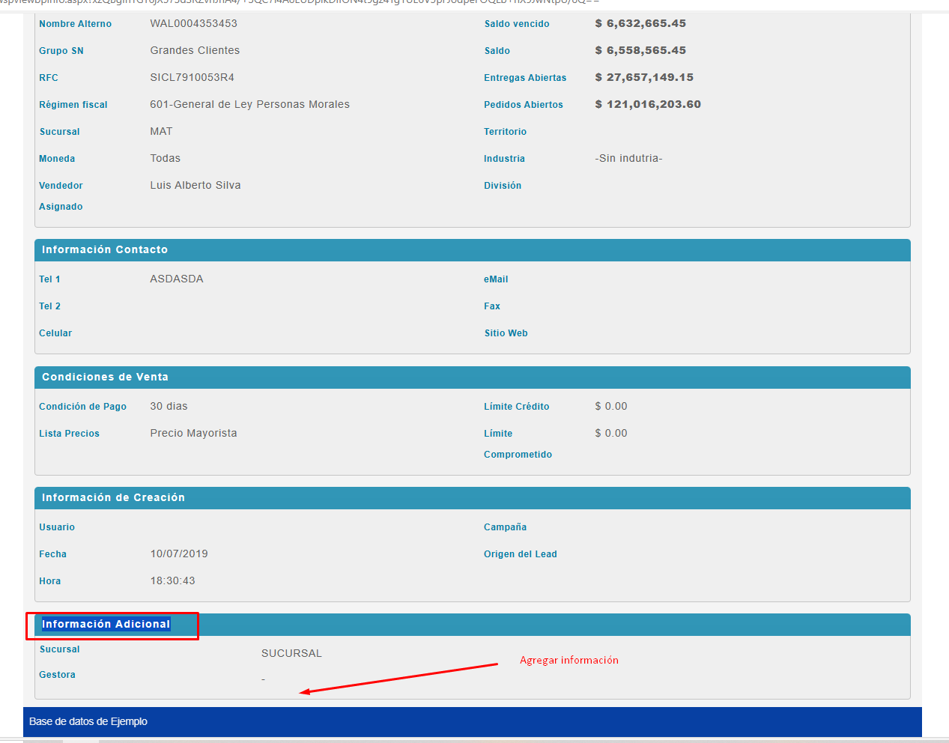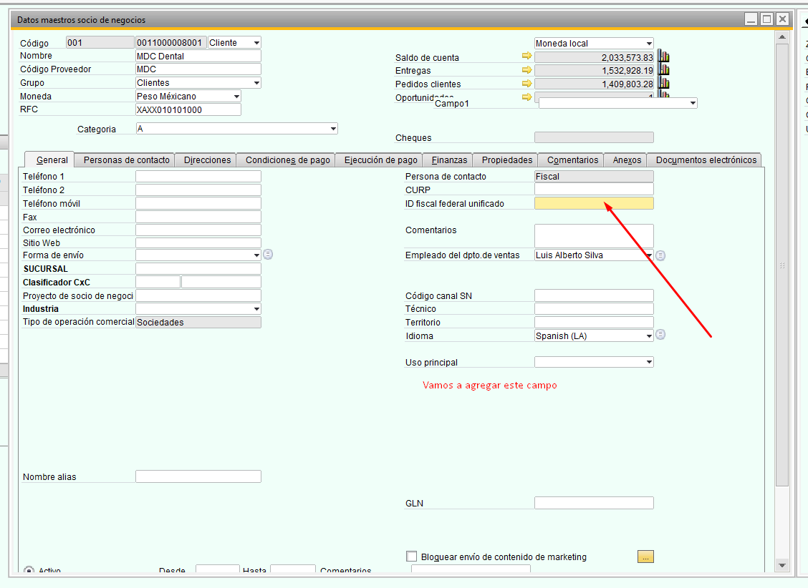

- Editar la vista VCRDCustomInfo de la base de datos de WSP, agregando a la consulta la columna/campo que queremos mostrar en la pestaña de “Información Adicional” de la ficha de cliente de WSP.
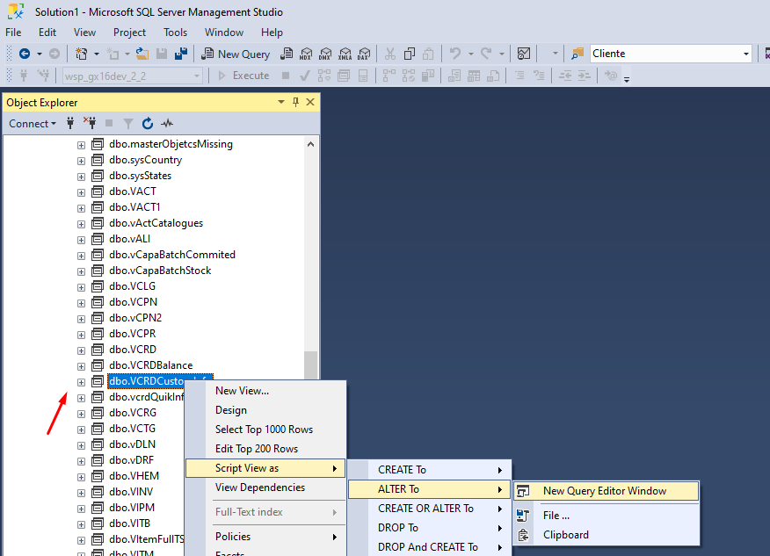

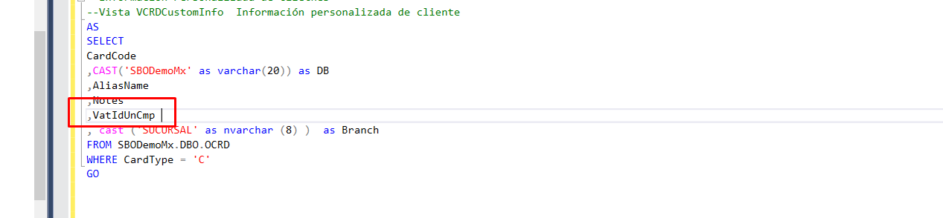

- Validar que la vista nos devuelva correctamente la información.
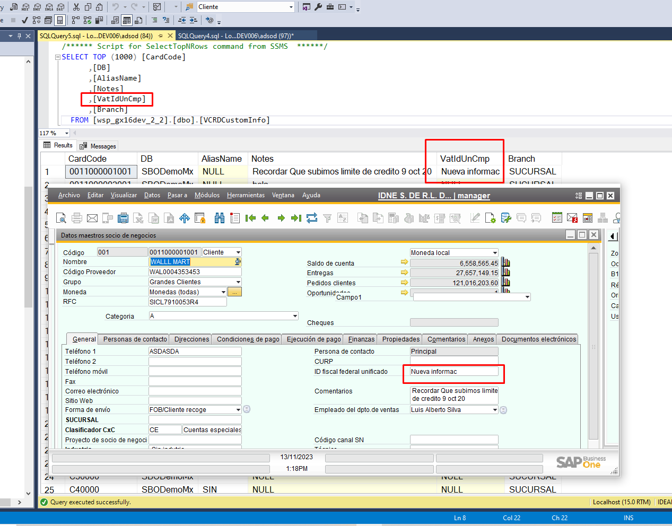

- Agregar el campo a la consulta del procedimiento almacenado sapboBPCustomInfo.

El alías con el que nombremos al campo en la consulta, es el alias que tendrá el campo en la ficha.

Ojo:
EL permiso para ver la información personalizada del cliente es: “ViewBPCustomInfo - Ver Información de Cliente Sección 1”
Si agregamos el campo al procedimiento sapboBPCustomInfo02 este dato será mostrado bajo el permiso de aplicación “ViewBPCustomInfo02 - Ver Información de Cliente Seccion 2”


